Guide d’installation   
du module KI

1. **Configuration de la base de données**
2. **Installation du Front-End**
3. **Installation du Back-end**
4. **Installation de Json-server**
5. **Lancement de l’application**
6. **Remarques**

V1 .0 GHRISS MOHAMED

1. Configuration de la base de données

* Installer le WampServer.
* Créer une base de données vide au niveau de PhpmyAdmin (MySql).
* Modifier le ficher ‘**database.properties’** dans l’application java **MTS_BACKEND.**

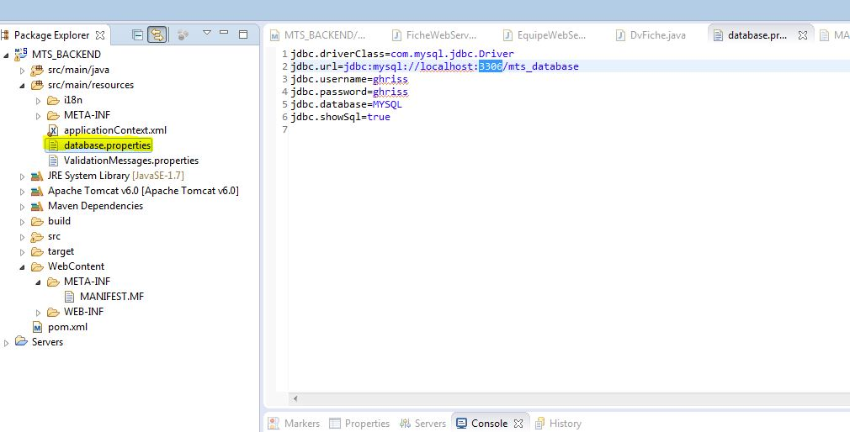

1. Installation du Back-end

* Importer le dossier **MTS_BACKEND** dans Eclipse ou STS.
* Télécharger les dépendances maven du projet,

**Clic droit sur le projet -> Maven -> Update project**

* Créer une nouvelle instance du serveur **Apach Tomcat V8.0** et ajouter l’application dans le serveur.

1. Installation du Front-End

* Installer l’application **NodeJs**
* Installer **Angular/cli** en executant la commande :

**Npm install –g @angular/cli**

* Télécharger les modules de l’application en exécutant la commande dans le dossier du projet **mts :**

**Npm install**

1. Installation de Json-server

* Installer le module de **Json-server** en exécutant la commande :

**npm install -g json-server**

* Créer les fichiers Json avec des exemples des données demandées

1. Lancement de l’application

* Démarrer le serveur de la base de données **WampServer**
* Démarrer le serveur d’application **Apach Tomcat**, et vérifier que la table **Fiche** est bien crée au niveau de la base de données.
* Démarrer le **Json-Server** en exécutant la commande suivante pour charger les données d’un seul objet :

**json-server users.json**

Ou bien la commande suivante pour charger plusieurs objets au même temps :

**Json-server mocks.js**

Exemple :

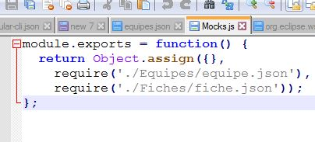

* Démarrer l’application FrontEnd en exécutant la commande suivante au niveau du dossier **mts** :

**Ng serve –open**

NB : Il faut avoir les mêmes noms des objets au niveau des fichiers Json et les Urls des appels Rest au niveau de l’application MTS_BACKEND

Dans notre exemple :

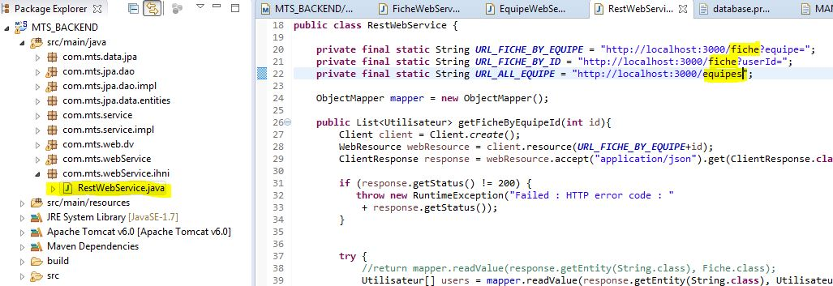

1. Remarques :

* Avant de démarrer de lancer l’application il faut vérifier que les ports suivants ne sont pas déjà utilisés par autres applications, sinon il faut les changer l’ors de démarrage et au niveau des Urls des appels Rest :

**8080** : Port Apach Tomcat

**4200** : Port node js

**3000** : port Json-server

**3306** : Port Wamp server

* Vérifier que Node est bien configuré dans les variables d’environnement.
* Vérifier que les noms des attributs utilisées sont les mêmes au niveau de :
  + - 1. Les objets Java
      2. Les interfaces Angular
      3. Les fichiers Json de Json-server

------- FIN DOCUMENT--------